Glimt fra familieleiren på Haraldvollen august 2022

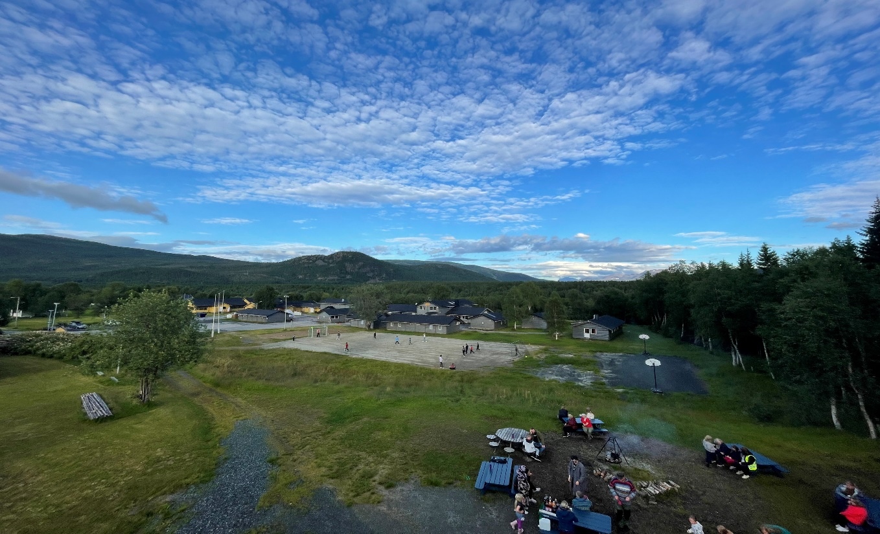

Spente deltakere fra hele landet kom på mandag. De har blitt en sammensveiset gjeng og nye vennskap er skapt. Fotballbanen og bassebanen var en magnet som de fleste oppsøkte umiddelbart etter ankomst. Noen hadde ikke tid til å sette fra seg bagasjen før de var i gang med aktiviteter.

Livet utendørs
I et allsidig vær og vakkert landskap har de fleste aktiviteter vært ute. Det har vært full fart fra morgen til kveld. Deltakerne har deltatt på blant annet ballspill, kanopadling, bueskyting og klatring i klatretårn. I tillegg har trøndersporten Basse vært flittig spilt, alle har også fått anledning til å lage sin egen basse.
Rebusløp og Fagforbundets olympiske familieleker fikk konkurranseinstinktet fram hos små og store.
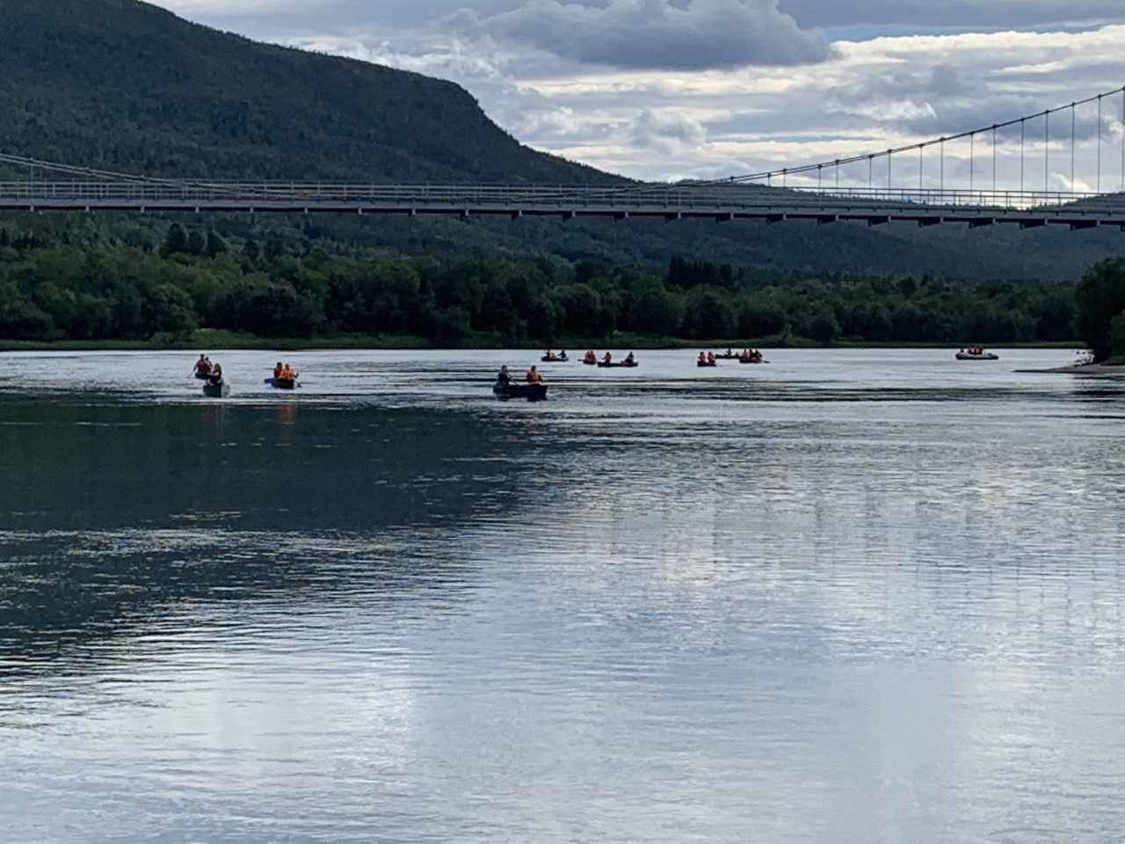

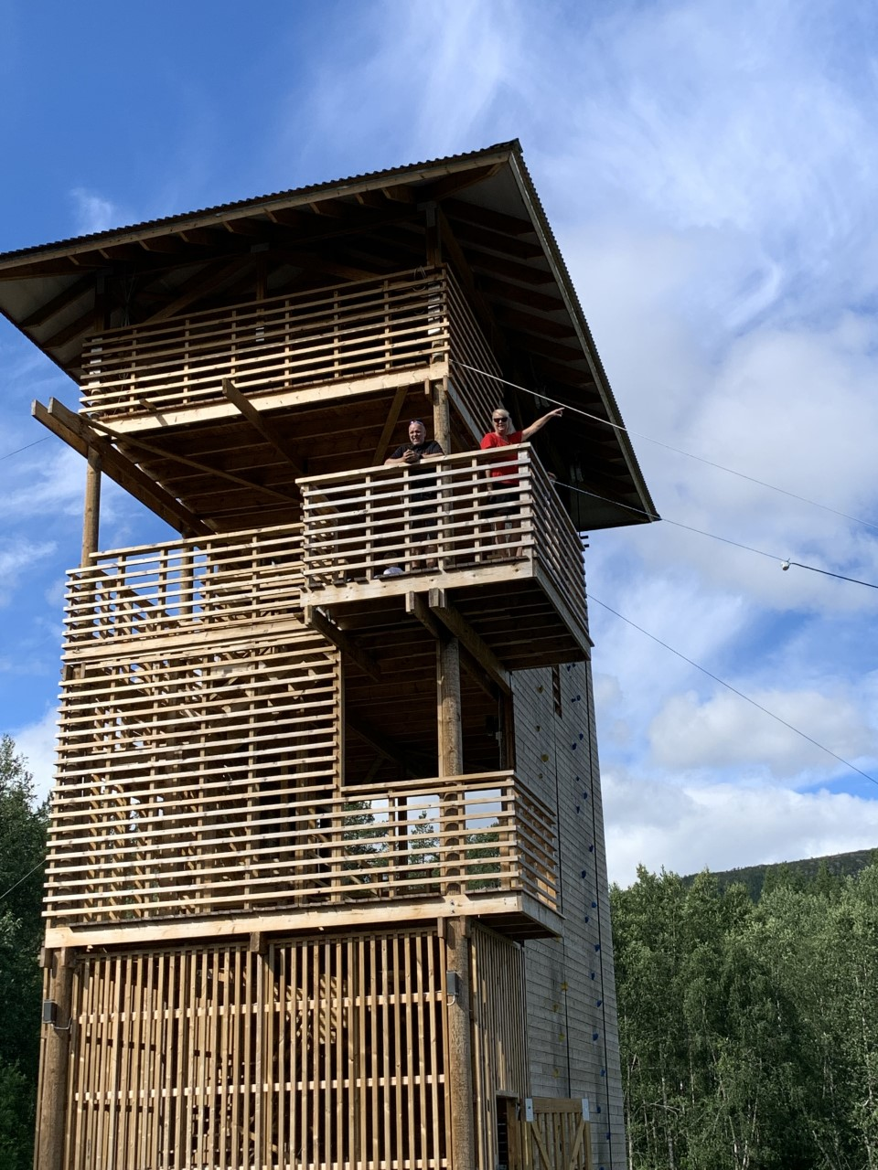

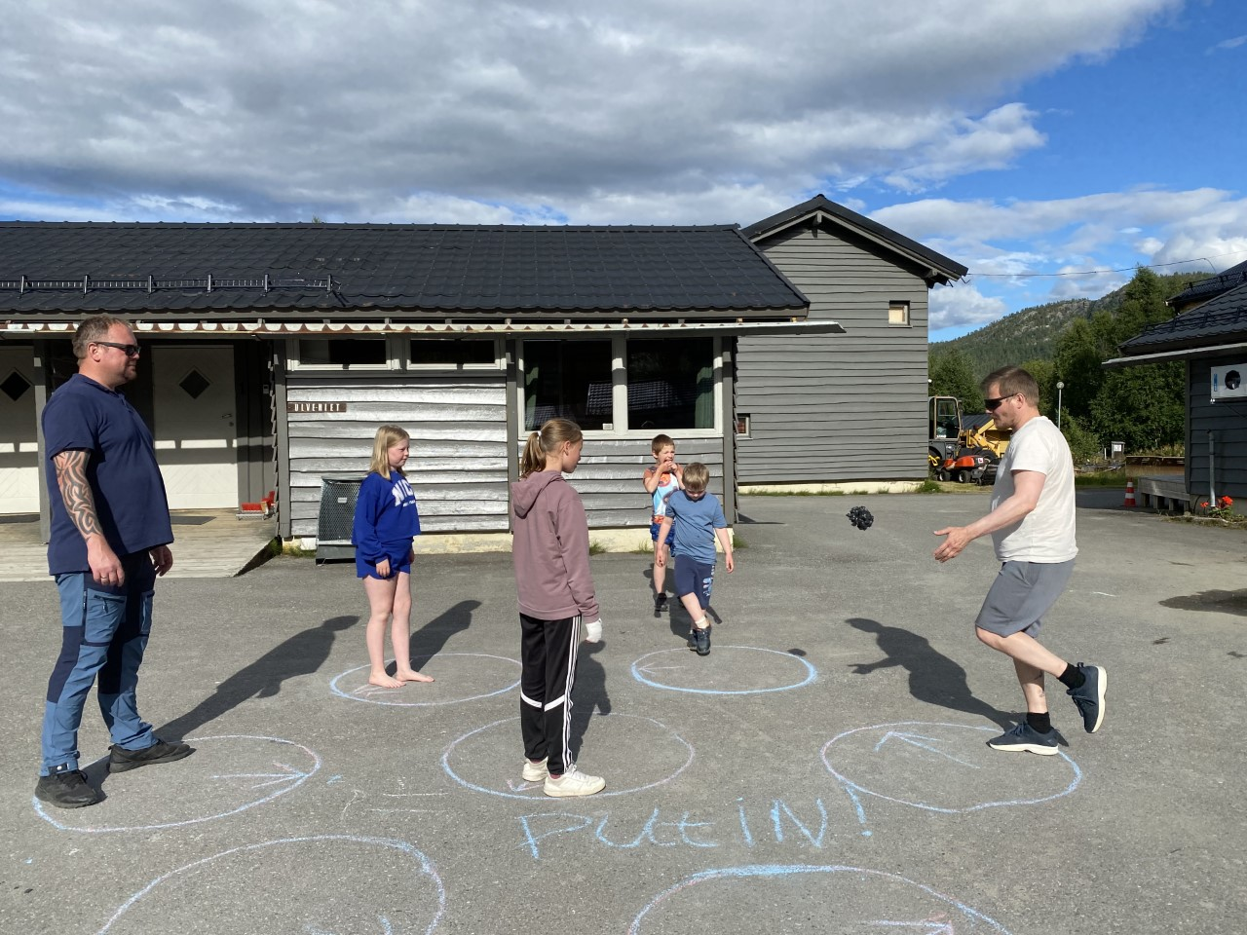

Minne for livet
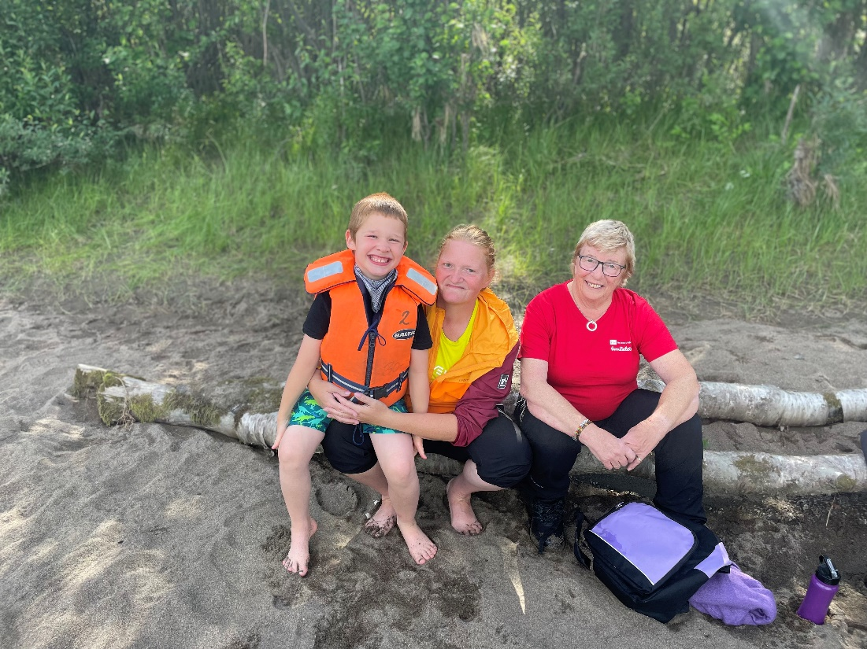
Linda Berger Lund, Rasmus Lund og Ragnhild Berger var på familieleir for første gang. De forteller at det har vært litt av en opplevelse, og vektlegger måten de ble tatt imot på av trygge og trivelige leirledere, samt det gode været, gjorde at det ble en god start på uka. De har vært gjennom nye utfordringer, som kanopadling, klatrevegg og bueskyting. Som deltaker med et barn med syndrom, ble de fort inkludert i fellesskapet. Etter hvert som dagene har gått har nye vennskapsbånd blitt knyttet, både hos liten og hos stor. Det store høydepunktet ble torsdagen da det var rebusløp, Fagforbundets olympiske leker og fotballkamp mellom barn og voksne. Konkurranseinstinktet var høyt hos alle. De anbefaler oppholdet på det sterkeste, og tar gjerne turen igjen til flotte Haraldvollen og Målselv. Et minne for livet! Takk for gode samtaler og mye latter!” avslutter de med.

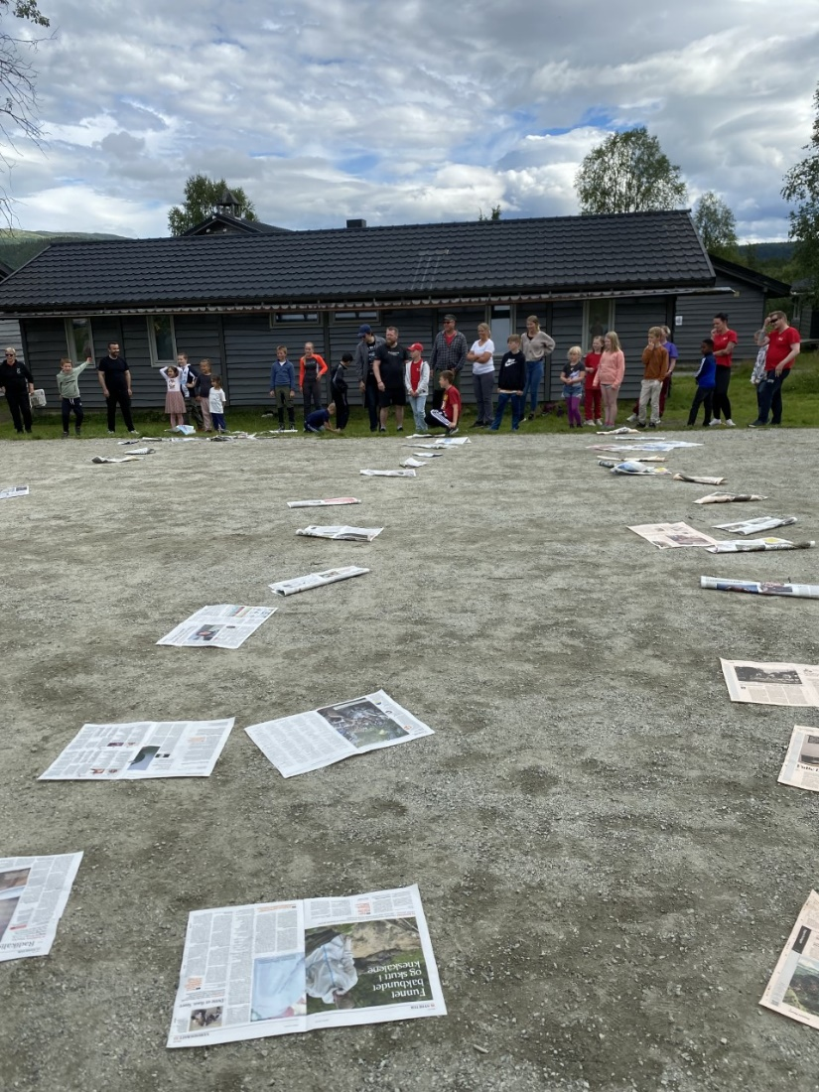

Inkluderende
Karin Klefstad Aalmo, Olaf, Alexandra og Odin Aalmo har også vektlagt raushet og inkludering som to hovedfaktorer som har gjort leiren til en flott opplevelse. Sammen med mange forskjellige aktiviteter, der alle finner noe de mestrer. Det å få lære seg å lage og spille basse har også vært et høydepunkt. Å få god mat servert i en uke har også vært veldig behagelig.
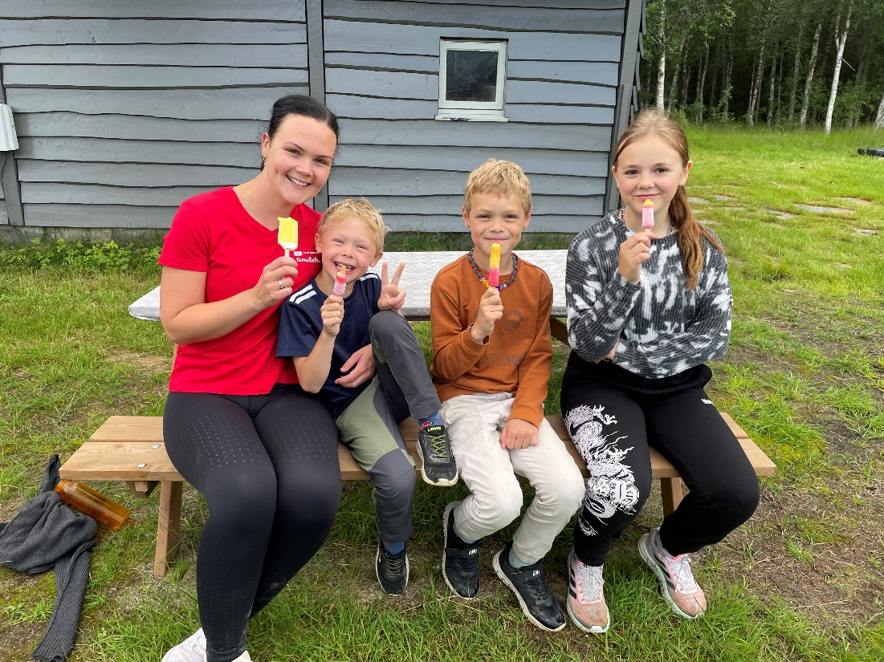
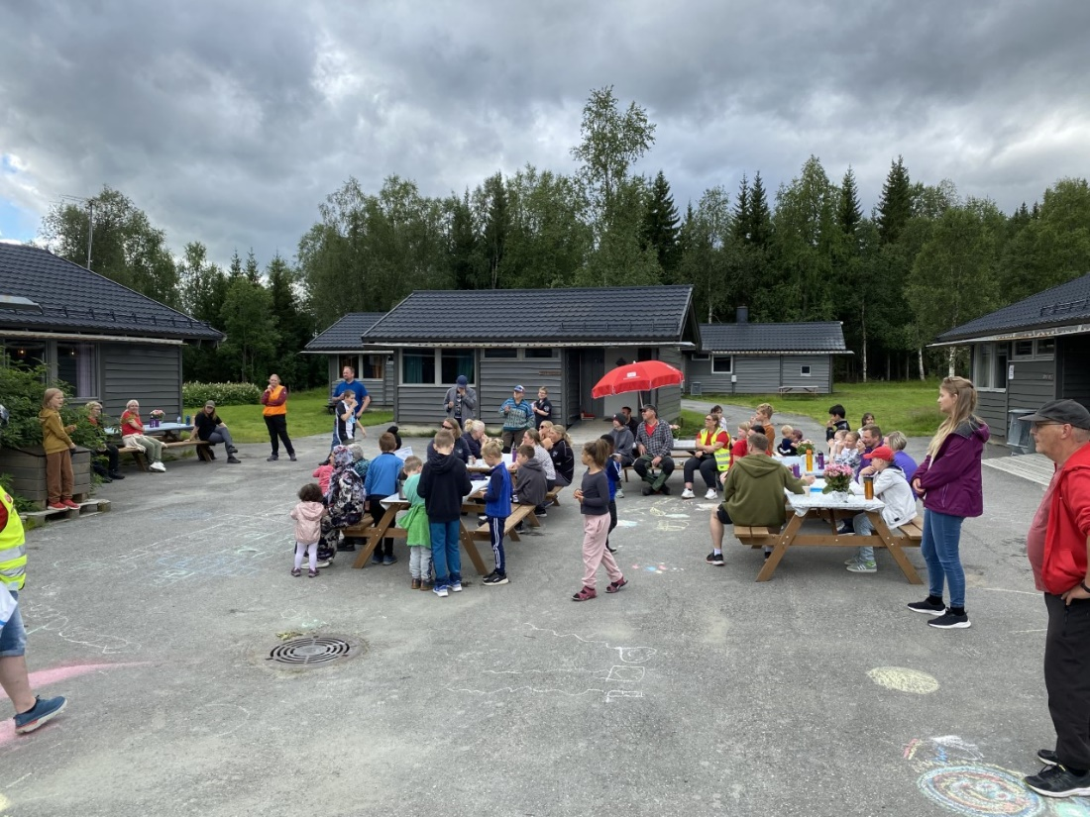

Takk til alle deltakerne og leirlederne for en flott minnerik uke!

